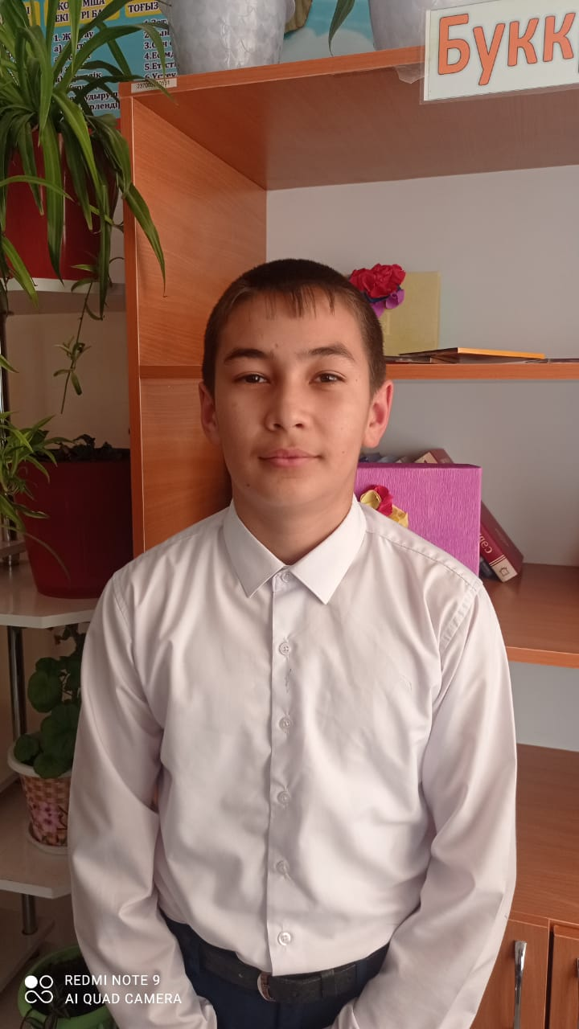
БЕКПОЛАТОВ Отабек Фарходбекович,
Али Ақбаев атындағы №101 жалпы орта білім беретін мектебінің 7 «В» сынып оқушысы.
Жетекшісі: РАХИМОВ Фарходбек Бекполатович.
Шымкент қаласы

ОТАНЫМ. ТІЛІМ. ТАРИХЫМ

Отаным - Қазақстан, тілім - қазақ, тарихым - бай. Жалпы алғанда бұл сөздердің астында баға жетпес байлықтар жатыр, ал көбісі бұл байлықты аңғара бермейді. Себебі, оны насихаттаушы аз. Сонда, «насихаттаушы болмаса қазақ-қазақ болмай ма?» деген сұрақ туындайды. Жоқ, әрине, бірақ өз тілім дейтін, ұлтым дейтін азаматтар азайып барады. Неге азаяды? Себебі, қазір өз бас пайдасын ойлаған халық. Халықтың бәрін өзімшіл деуге тағы болмайды. Бұл басты мәселе.
Келесі мәселе қазіргі жастар Елтаңбаның, Әнұранның, Тудың авторларын білмей жатады. Бұл - өте ұят нәрсе. Ал осыны жою үшін не істеу керек? Ол үшін әр мектепте мұғалімдер оқушылардың санасына әр сабақта құйып отыру қажет. Тек мұғалімдер ғана емес, сонымен қатар үйде ата-аналар, түзде үлкен адамдар бала санасына құюы қажет деп есептеймін.
Одан да өзекті мәселелердің бірі «тіл» мәселесі. Қазіргі кезде тіл үлкен сұранысқа ие екеніне қарамастан, шетелдегі қазақ азаматтарын санамағанда, өз еліміздегі жерлестеріміздің көбісі қазақ тілінде еркін сөйлей алмайды. Намысқа тиетіні де осы ғой. Тіптен, қазақ бола тұра, қазақша сөйлемей өзге тілде сөйлегенде кірерге тесік таппассың. Өзге тілде сөйлеме демейміз, бірақ әр нәрсенің өз орны бар ғой.
Ал тарихымызды біліп, жарытып жүргеніміз де шамалы. Қарапайым халық былай тұрсын, өнер адамдары, кей оқушылар тарихымызды, дінімізді білмейді. Қазір оқып, тоқып отырған заманда білмегенде, өткен ғасырларда оқымаған ата-әжелеріміз қалай жеткізе білген?! Ол дегеніміз тәрбие, түйсік, сыйластық дегенді білдіреді. Бұрындары үлкендері кішілердің санасына асыл қасиеттерді құяды, кішілері үлкендерін тыңдаудан жалықпаған. Сонда олар тарихын білмей, болашаққа аяқ баса алмайтындарын түсінген. Осыны түйсігіне түйгенінің арқасында тәуелсіздік алдық.
Тәуелсіздігіміз енді бөлек әңгіме. Оны алғанымызға аттай мың жыл өтпесе де, жиырма екі жыл өте шығыпты. Енді тәй-тәй басып келе жатқан елімізді әлем халықтары біледі, таниды. Еліміз екі жүз жиырма жылда істей алмаған мемлекеттің ісін істеді. Қысқы Азияда Ойындарын өткізді, 2010 жылы Саммит өтті, БҰҰ-на төрағалық етті, ішкі - сыртқы өнім бірнеше есеге өсті, қазақ балалары шетелде білім ала алатын болды, әлем елдері мойындады, ең бастысы Тіліміз, тарихымыз, еліміз басты мәселеге айналса да ұмыт болған жоқ.
Негізгі бөлім
Менің Отаным - Қазақстан
Қазақстан. Отаным. Мен үшін ең биік тұратын тұғырлы, бірлігі жарасқан ел. Қаншама қиыншылық көріп, тәуелсіздігімізден айырылған күнде де, жасымады, намысын қайрап, алға жүрді . Тәуелсіздігіміздің жолында көп нәрсе құрбан болды. Бірақ, бұл есіл еңбек құр кетпеді. Қазіргі күнде бірлігі жарасқан, тәуелсіз, алға қарай қаз-қаз қадам болып келе жатқан елміз.
Мен өз елімді мақтан тұтамын . Біздің болашағымыз әлі алда деп ойлаймын. Әлі де болса көп туымыз желбіреп, елтаңбамыз төрден орын тауып, ал әнұранымыз биіктерде шырқалып, еліміз дами берер деп ойлаймын.
Әр елде өз атақ-даңқын биікке асқақтататын рәміздері болады. Біздің еліміздің рәміздері туралы айта кеткім келеді. Олар: ту, елтаңба, әнұран.
Байрақ - рәміздердің бірі. Көк аспанды, бостандықты, тәуелсіздікті білдіретін көгілдір түсті. Осы көгілдір түс судың да беогісі болып табылады. Су- өмірдің қайнар көзі , сусыз адамның күні қараң емес пе? Күн біздің өмірімізді нұрландырып, жарық шашады. Күн бізге қуат береді, жылу береді. Ол жердің күллі тіршілікке жан кіргізеді. Күннің айналасындағы шапақтары дәнге ұқсайды. «Нан болса ән де болады» демекші, ол біздің астығымыз әрі байлығымыз болып саналады. Тудың сабына таяу жерінде ою салынған. Бұл біздің ұлттық оюымыз- қошқармүйіз. Ол да бекерге салынбаған, өйткені мұндағы оюымыз өнердің, біздің рухани мәдениетіміздің белгісі.
Қыран құс өте ақылды, ірі, қырағы және биікке қанаты талмай самғайтын құс. Бұл қыранның туда белгілену себебі- біздің елімізде осы қыран құстай биікке самғасын дегені.
Елтаңба. Елтаңбаға көз салғанда ең алдымен көзіңе оттай басылып, қос қанатты пырақ көрінеді. Жылқылардың бейнелену себебі: осы біздің елімізде ата-бабаларымыздың барлығы жылқыны қадірлеген . Жүйрік ат- біріншіден, жігіттің қанаты, жылқының пайдалы қасиеттері көп: мінсең ат, ішсең сусын, жесең тамақ.
Халық қанатты тұлпарды қадірлеген соң оны елтаңбаға бейнелеген. Ондағы шаңырақ пен уық береке-бірлік, татулықтың белгісі. Төбесіндегі бес қырлы жұлдыз- біздің бес елмен де шектесіп жатқанымыз және олармен бейбіт өмір сүріп жатқанымыз әрі жұлдызға қарап адамдар бағыт-бағдарын білген. Сол сияқты біздің елімізге осы жұлдыз бағыт- бағдар беріп, келешекке жарқын жол салады деп ойлаймыз.
Әнұран- еліміздің сән-салтанатын өрге жүргізеді. Оның әр сөзі біздің жүрегімізде алтын әріппен жазылып, мәңгілікке сақталады. Ондағы сөздер елімнің қуаттылығын, биік мақсатқа жетелегені, намысымызды көтеріп, рухани күш береді . Мен біздің әнұранымыз биікке самғап, әрқашан қуанышты жағдайда шырқалсын дегім келеді. Мен - өз елімнің патриоты болғым келеді және солай боларын кәміл сенемін. Болашақ- жастардың қолында.
Мен де ер жеткен соң Қазақстанның болашағына кішкене болсын үлесімді қосқым келеді, ал қазірше біз біліммен сусындап, ата-анамыздың үмітін ақтауымыз керек. Қазіргі таңда осындай ардақ тұтып, биікке жетелеуге итермелейтін рәміздеріміз барда еліміздің сән-салтанаты арта бермек.
Қазақ елі.
Алысқа самғай,
Қанатың талмай,
Қырағы біздің қыран құстай,
Биікке самға, Қазақ елі!
Қадам басып алға қарай,
Қаз-қаз басшы жас баладай, Болашақтың көпірін мынадай, Жастарымыз жалғасын, білімге сусындай! Жасай бер мәңгі, Қазақ елі!
Қорытынды бөлім
Ертеңгіні болжағың келсе, елдің кешегісін танып ал
Туған жер... Бұл сөзде қаншама сезім, қаншама адалдық, қаншама махаббат бар. Сол сезімдер кейде әрбіріміздің жанымызды керней түсетіндей көрінеді . Туған жердің әрбір тасы мен тауы, қаласы мен даласы, шүйгіні мен орманы бізге аса бағалы. Туған жердің сарқыраған өзендері мен тұнық көлдері, биік шыңдары жазира даласы жаныңды шын мәнінде тыныштыққа бөлейді. Біздің еліміз -Қазақстан Республикасы- бүгінгі таңда даму жағынан көптеген елдерден алда келеді. Мұның басты себебі деп, еліміздегі жанашыр, әрі өз Отанының шын патриоттарының жасаған еңбектерінің жемісі деп білемін. Бірақ біздің еліміз қашанда осындай тәуелсіз әрі бейбіт болған емес. Әр елдің болмасын тарихында киындықты бастан кешкен кездері болады емес пе? Сол сияқты біздің еліміз басындағы түрлі қиындықтар тарих беттеріне түскен әжімдей әр адамның есінде сақтаулы тұр.
Қазақ елінің толық қалыптасу кезеңі деп Қазақ хандығының құрылуын айтамыз. Осы кездерде біздің батыр бабаларымыз, білікті ел басқарушыларымыз ұлтарақтай жерімізді жау қолына бермеу үшін, қыздарын күң қылмай, ұлдарын құл қылмай, болашағына зор үмітпен қарап, жерімізге көз алартқандарға қарсы соққы беріп отырған.
Осы кезеңдегі ел тарихына үлкен үлесін қосқан әйгілі шешен билеріміз болған. Олардың сарабдылықпен сарапқа салынып, шын жүректен шым жібекше ширатылып шыққан даналық иірім көпшілік қуаттап, жұртшылық қолдаған, талғам таразысына салынып, тапжылтпай тауып айтқан әрбәр сөзі ел тарихында елеулі орын алған.
Ал бұдан кейінгі кезеңді біз еліміздің біртіндеп Ресей бодандығына қосыла бастауымен байланыстырамыз. Алғаш болып Кіші жүз қазақтары бастаған бұл үрдісті қалған екі жүз қазақтары жалғастырып кетті. Сонымен қазақ жері түгелдей дерлік Ресей қол астында болды. Солай қараңғы қазақ өз жерінде өзі нансыз қалды. Тек билер мен болыстар, өз ұлтын ұмытып, орысқа жалтақтай беретін «ел басқарушылар» жақсы өмір кешті. Осы кезде елімізде Махамбет пен Исатай, Кенесары мен Сырым, Амангелді мен Әліби сынды біртуарлар бой көрсетті . Әйгілі «Ақтабан шұбырынды, Алқакөл сұлама» оқиғасы да осы кезге сай келді.
Ақтабан шұбырынды...
Ақтабан шұбырынды...
Қадарсын қайда барып тұғырыңды?!
Қазақ жері алып бір қара қазан,
Қазанда қайран жұртым қуырылды.
Өз халқымызды өздеріміздің хандарымыз қанап отырғанын көрген Махамбет пен Исатай Жәңгір ханға «Хан емессің қасқырсың» деп бетіне басып, халықты көтеріп, ханға қарсы шықты. Бұл көтерілістерді хан айла шарғымен басып тастағанымен, ел жүрегінде көтерісшілер нағыз батыр болып қалады.
Ал 1991- жылы еліміз өз тәуелсіздігін жариялады. Бұл желтосан оқиғасымен тығыз байланысты. Себебі, егер біздің жастарымыз сол алғашқы қадамды жасамағанда, еліміз тәуелді күйінде қала берер ма еді? 1986- жылғы жастар көтерілісі санамыздағы өшес із. Біз мәңгіге сол жастардың көрген қиындықтары мен тілеген тілектерін, айтқан аманаттарын естен шығармаспыз.
Бүгінде біз дамыған елдермен терезесі тең, тұғыры биік мемлекетпіз. Бұған біз елбасымыз Нұрсұлтан Әбішұлы Назарбаевтың тікелей атсалысуымен қол жеткізіп отырмыз. Еліміздің өз халқы, өз тілі, өз ұлты бар. Мемлекеттік мәртебемізді асқақтатын мемлекеттік рәміздеріміз де бар. Біз қазақ жұрты тәуелсіздігімізді білдіретін рәмәздерімізді қадірлеуіміз қажет.
Менің тілейтінім Қазақстанымның қашанда тек биіктерден көрінуі. Біз Қазақстан азаматары, игі ағалар жолын қууда мүлт кетпейміз деп сенемін. Еліміздің тарихын қастерлейік, ұмытпайық. Өйткені тарихы жоқ елдің ертеңі болуы мүмкін емес!

